Caso de uso
INCLUSIÓN DEL CERTIFICADO DEL GRUPO FAMILIAR EN LOS DOCUMENTOS PARA DESCARGA Y NUEVA FUNCIONALIDAD PARA DATOS DEL NÚCLEO FAMILIAR

TABLA DE CONTENIDO
1 Justificación 4
1.1 Requerimiento ID-3813 4
1.2 Solución: 4
1.3 Alcance 4
2 INSTRUCCIONES DE IMPLANTACION 5
2.1 Parámetros Generales (parámetro WEB) 5
2.2 Parámetros Generales 5
2.3 Funciones Linix - Privilegios 5
2.4 SIMOT 6
2.4.1 Tipo de transacción 6
2.4.2 Códigos de transacciones 6
3 MODIFICACIÓN DE COMPONENTES 6
3.1 Liberaciones relacionadas 6
3.2 Tablas 6
3.3 Objetos Nuevos 6
3.4 Objetos Modificados 7
3.5 Aplicación LINIX 7
3.6 Proceso Workflow 7
3.7 Funcionalidades 7
3.8 Referencias 7
3.9 Procedimientos Workflow 8
3.10 Diagramas Workflow 8
3.11 Documentación 8
4 PRUEBAS 9

Justificación

Requerimiento ID-3813
El cliente solicita la implementación de un nuevo certificado en la consulta web. Este certificado debe incluir información detallada sobre el grupo familiar del asociado, proporcionando así una visión completa de todos los miembros del núcleo familiar.

Solución:
Como primera parte de la solución a este requerimiento, se configura en el gestor de documentos a descargar el nombre del archivo “CERTIFICADO_GRUPO_FAMILIAR”. Esto tiene como objetivo que, cuando un funcionario o asociado consulte en el CRM la opción “Certificaciones y Descargas => Descargas”, pueda visualizar el certificado del grupo familiar entre los documentos disponibles. Este archivo se habrá configurado previamente en “Web => Tipos de Documentos para Descarga” de la forma LINIX.

Además, se crea una nueva funcionalidad que retorna los datos del núcleo familiar de un asociado en un formato de datos actualizado. Estos datos se visualizarán en la plantilla del certificado del grupo familiar en la opción “Certificaciones y Descargas => Descargas”.

Alcance

configurar el gestor de documentos a descargar para incluir un archivo específico, permitiendo a los usuarios visualizarlo en el CRM en la sección de descargas, tras haberlo configurado previamente en el sistema. Además, se adiciona una nueva funcionalidad que retorna datos actualizados de un núcleo familiar, los cuales se muestran en la plantilla correspondiente dentro del mismo módulo de descargas.

INSTRUCCIONES DE IMPLANTACION

Para garantizar el correcto funcionamiento, se debe configurar lo siguiente en la forma cliente-servidor LINIX:

- En la opción Tablas Web => Tipos de Documentos para Descarga. Se debe configurar el certificado de grupo Familiar.

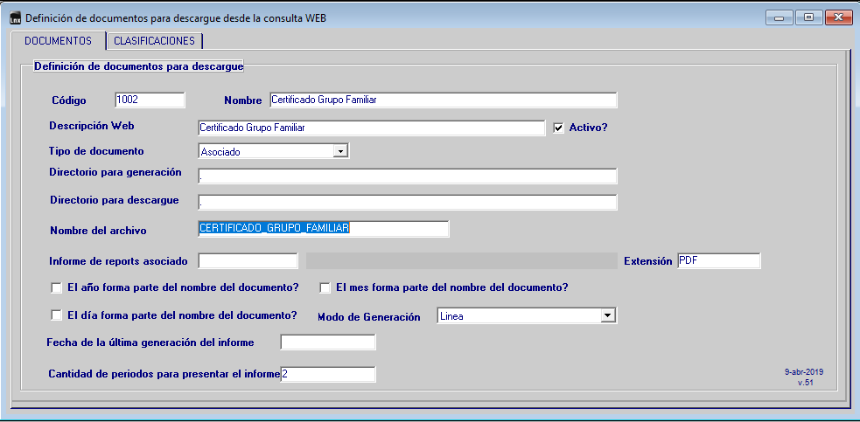

Parámetros Generales (parámetro WEB)

NÚMERO | DESCRIPCIÓN

Parámetros Generales
NUMERO DEL PARAMETRO | EXPLICACIÓN | VALORES POSIBLES

Funciones Linix - Privilegios
NUMERO DE FUNCION | EXPLICACIÓN

SIMOT

Tipo de transacción
TIPO TRANSACCIÓN | DESCRIPCIÓN

Códigos de transacciones
TIPO TRANSACCIÓN | CÓDIGO TRANSACCIÓN | DESCRIPCIÓN

MODIFICACIÓN DE COMPONENTES

Liberaciones relacionadas
LIBERACION | OBSERVACIONES

Tablas
TABLA | E | DESCRIPCION

Objetos Nuevos
OBJETO | E | DESCRIPCION

Objetos Modificados
OBJETO | E | DESCRIPCION
consulta-asociado\clases\class.DocumentosAsociado.php | modificado | En este objeto se configura el nombre del archivo “CERTIFICADO_GRUPO_FAMILIAR”.
PK_WE_BENEF_AHORRO_PROGRAMADO_ESP | modificado | En este objeto se define la firma de la funcionalidad agregada al objeto PK_WE_BENEF_AHORRO_PROGRAMADO_BOD
PK_WE_BENEF_AHORRO_PROGRAMADO_BOD | modificado | En este objeto se crea funcionalidad que retorna los datos del núcleo familiar de un asociado en un formato de datos actualizado.

Aplicación LINIX

CÓDIGO | DESCRIPCIÓN

Proceso Workflow
NOMBRE | DESCRIPCIÓN

Funcionalidades
NÚMERO | DESCRIPCIÓN

Referencias
NUMERO DE REFERENCIA | EXPLICACIÓN

Procedimientos Workflow
FUNCIONALIDAD | PROCEDIMIENTO | DESCRIPCIÓN

Diagramas Workflow

Documentación
    - Referencias ATL

MODULO | CASO DE USO | TAREA DE USUARIO

    - Evidencias de Pruebas

B.D | CONSULTA WEB | DATOS DE CONEXIÓN
LNXCISS | https://servicios.inube.com.co/linix/v6/LNXCISS/loginAsociado.php?nit=LNXCISS-1  LNXADM/ LNXADM | LNXCISS=  (DESCRIPTION=  (ADDRESS=  (PROTOCOL=TCP)  (HOST=172.16.100.5)  (PORT=1521)  )  (CONNECT_DATA=  (SID=lnxciss)  )  )

PRUEBAS

Una vez realizadas las configuraciones pertinentes para este desarrollo, se procede a realizar las respectivas pruebas. De este modo:

- Ingresamos al CRM y consultamos a un asociado que tengo registros de su grupo familiar. Luego nos dirigimos a la opción “Certificaciones y Descargas => Descargas”

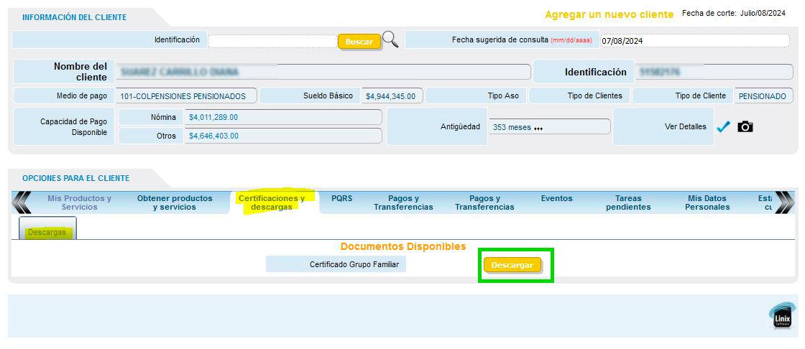

- Damos clic en la opción descargar y se descarga el certificado de grupo familiar y finalmente verificamos la información que se genera en la grilla del reporte.
